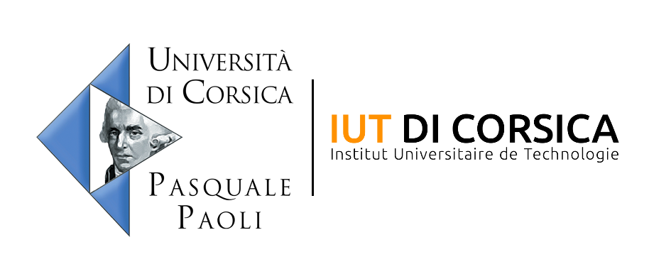

Assemblée des Chefs de Département Génie Civil
Dates | Heures | Intitulés
Mardi 6 mai | 08H00 | Accueil à l’IUT
Mardi 6 mai | 09H00 | Réunion ACD
Mardi 6 mai | 12H00 | Déjeuner
Mardi 6 mai | 14H00 | Départ en bus pour Saint Florent
Mardi 6 mai | 15H00 | Excursion plage du Lotu
Mardi 6 mai | 20H00 | Diner à L’Ambada, marine de Farinole
Mercredi 7 mai | 08H00 | Accueil café
Mercredi 7 mai | 08H30 | Réunion ACD
Mercredi 7 mai | 12H00 | Déjeuner – Buffet à Stella Mare
Mercredi 7 mai | 14H00 | Visite du centre Stella Mare
Mercredi 7 mai | 16H00 | Quartiers libres à Bastia centre ancien.
Les 6 & 7 mai 25

